Casos de Prueba
ORTEGA SULLCACCORI Darcy 20232632K
CP-01 — Registro e Inicio de Sesión
Endpoint: POST /api/v1/auth/register
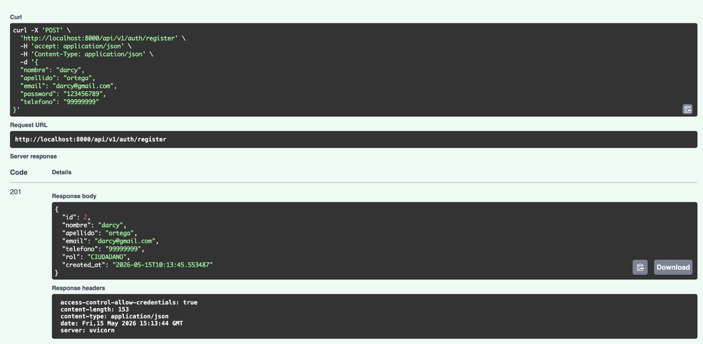
CP-01.2 Registro con email duplicado
Endpoint: POST /api/v1/auth/register
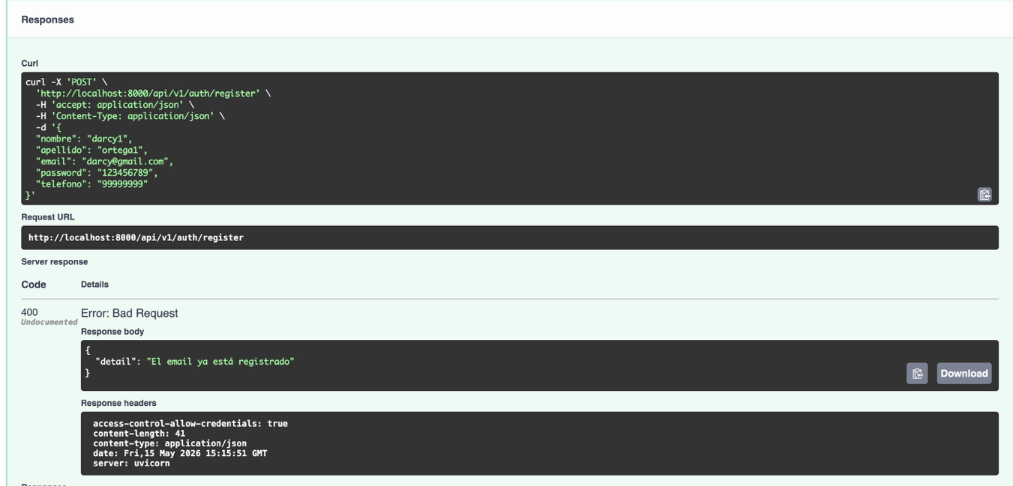
CP-01.3 Login exitoso
Endpoint: POST /api/v1/auth/login
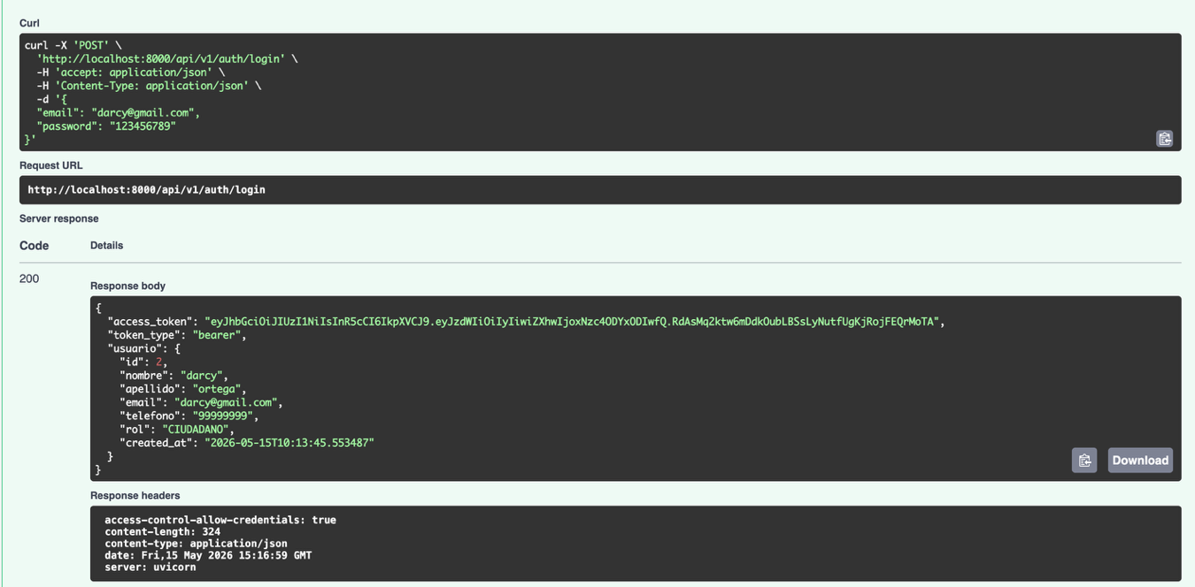

### CP-01.4 Login con contraseña incorrecta
| **Endpoint** | POST /api/v1/auth/login |

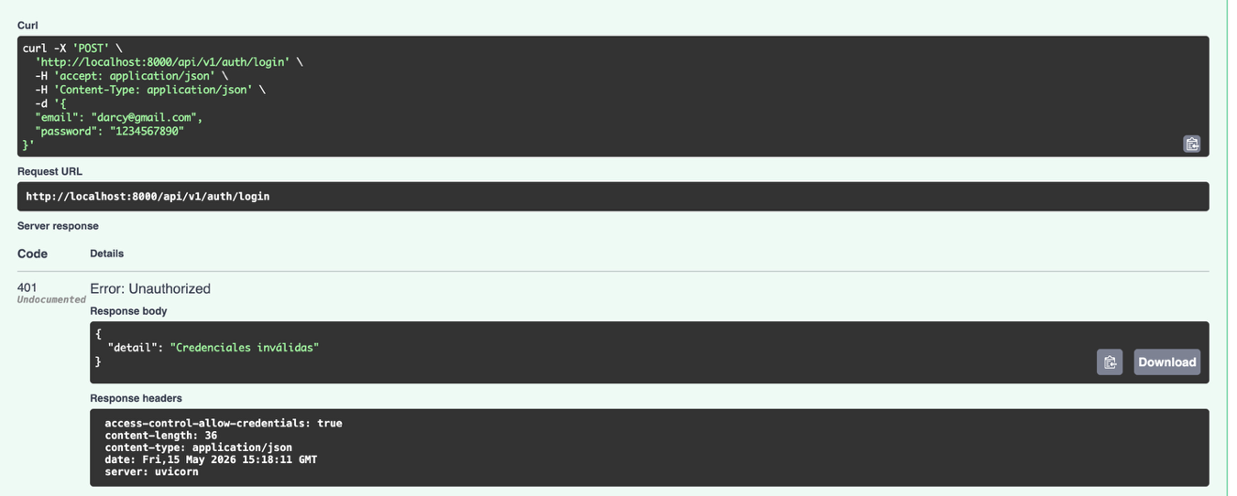
CP-02 — Crear Incidencia (HU-01)

CP-02.1 Crear incidencia valida
Endpoint: POST /api/v1/incidencias/
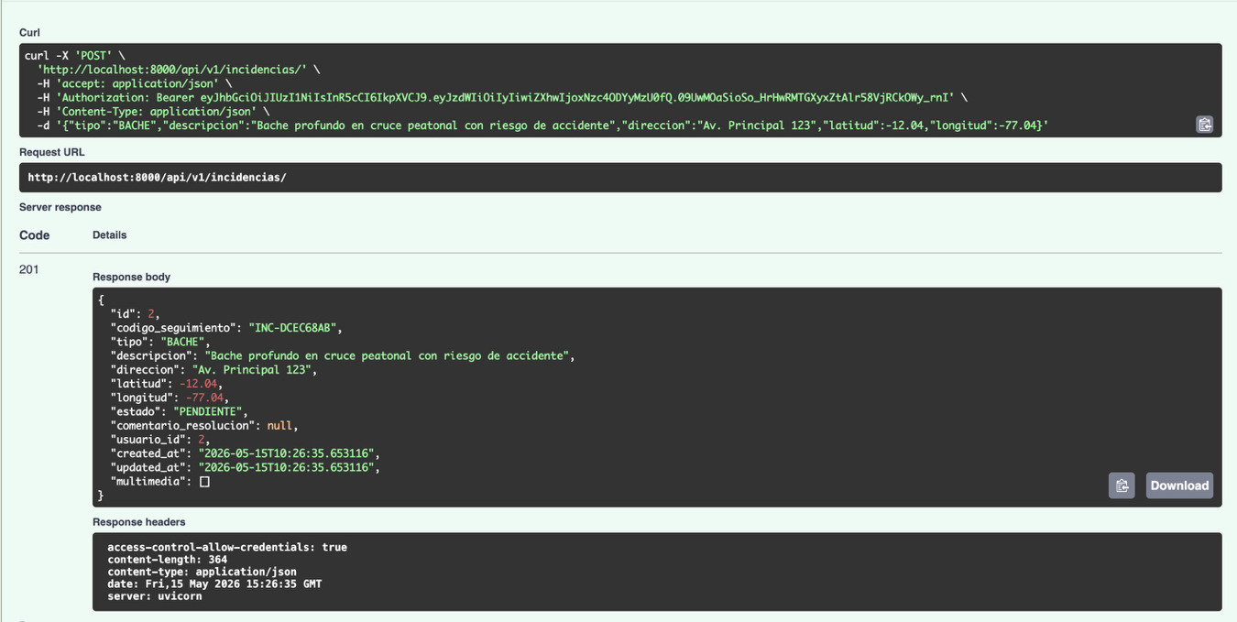
CP-02.2 Subir imagen adjunta
Endpoint: POST /api/v1/incidencias/{id}/multimedia
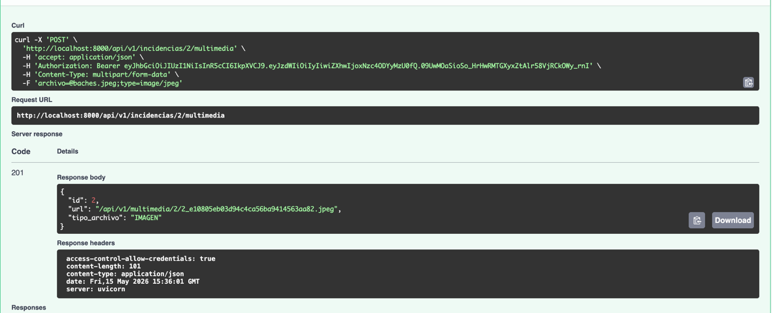

CP-02.3 Subir video adjunto
Endpoint: POST /api/v1/incidencias/{id}/multimedia
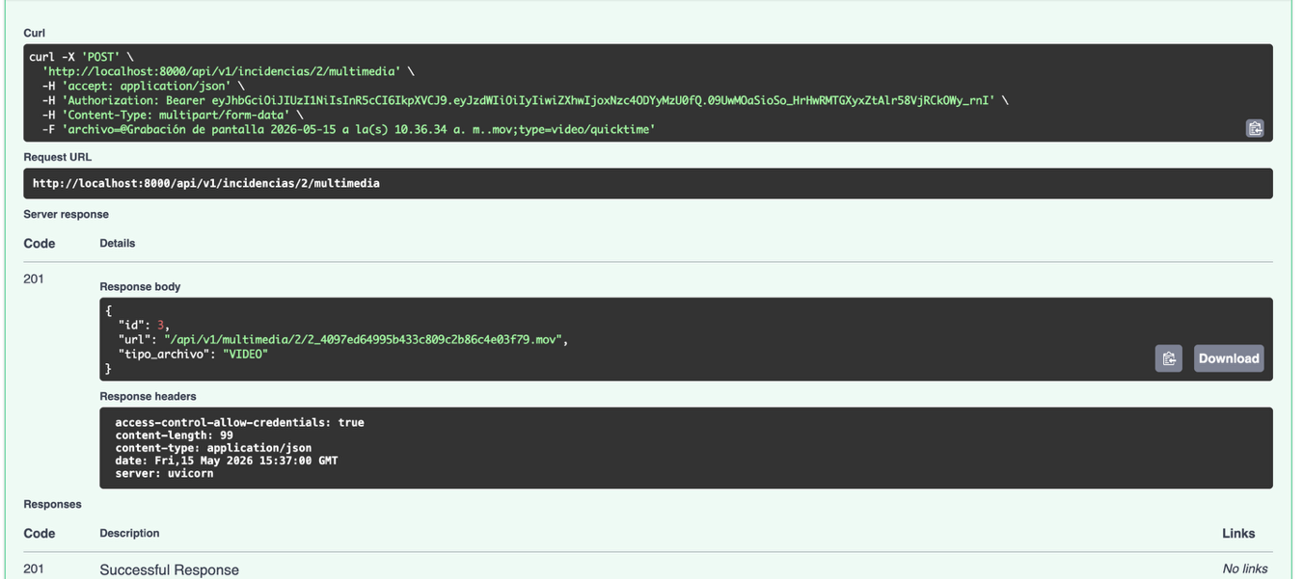
Tambien estan los siguientes casos de prueba:
CP-02.4 Subir audio adjunto
CP-02.5 Descripcion menor a 20 caracteres
CP-02.6 Sin token de autenticacion
CP-02.7 Archivo supera limite de tamanio

CP-03 — Consultar Incidencias y Notificaciones (HU-02)
CP-03.1 Listar mis incidencias
Endpoint GET /api/v1/incidencias/mis-incidencias
+ ### CP-03.2 Filtrar por estado
+ ### CP-03.3 Filtrar por tipo

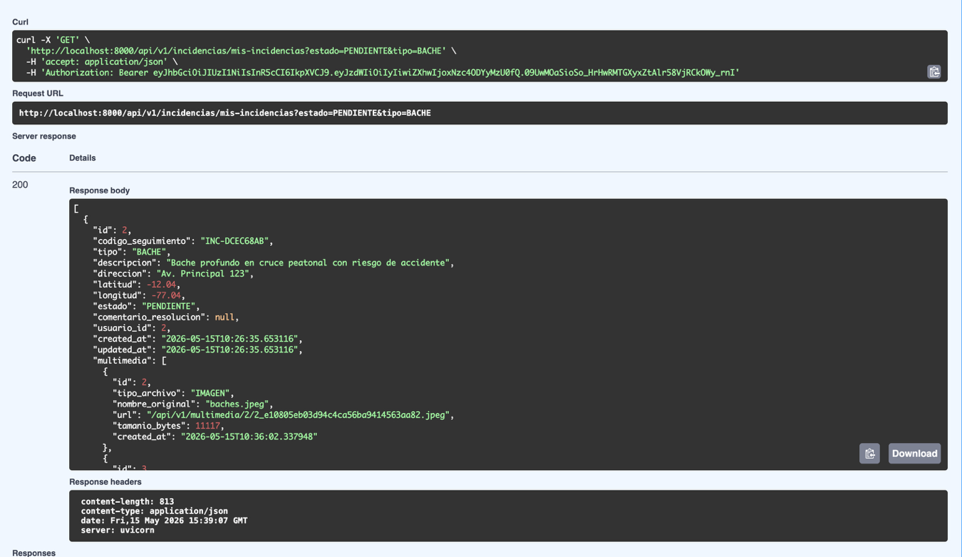

EVIDENCIAS DEL FRONTEND:
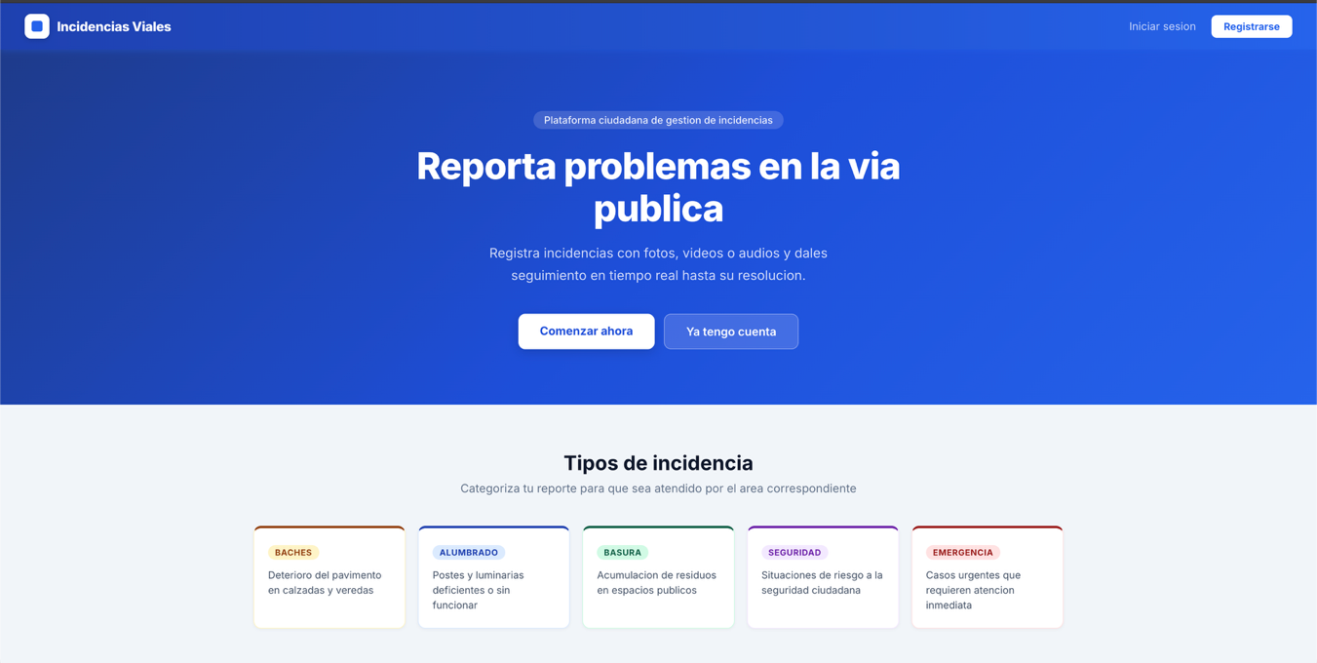
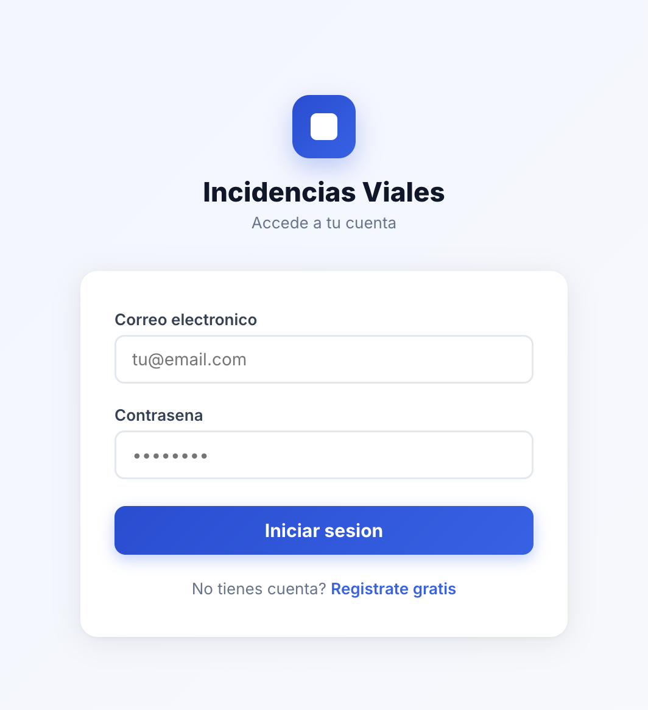
REPORTAR:
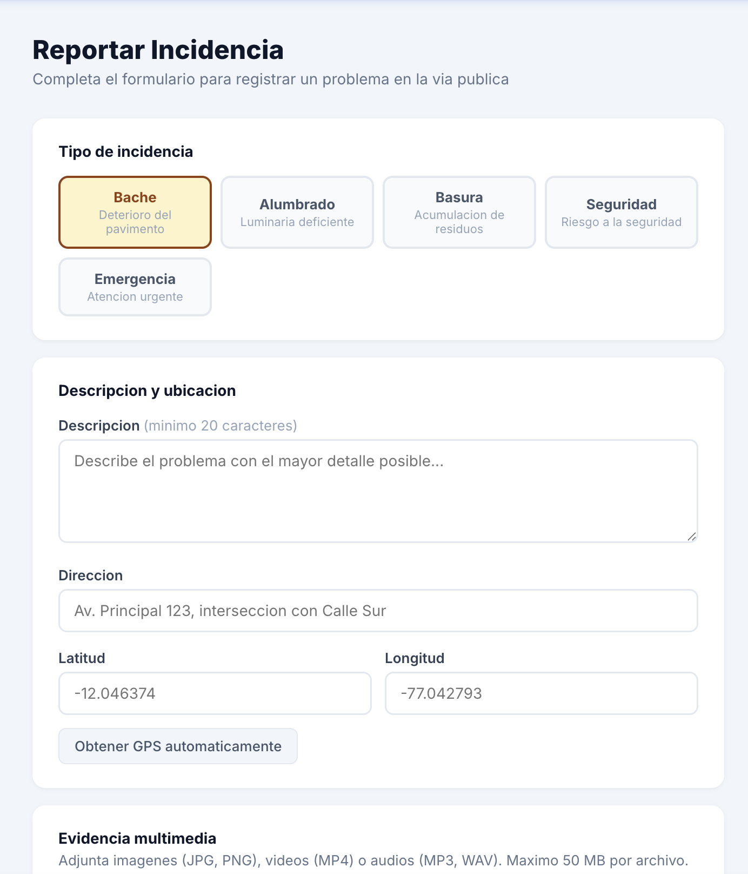
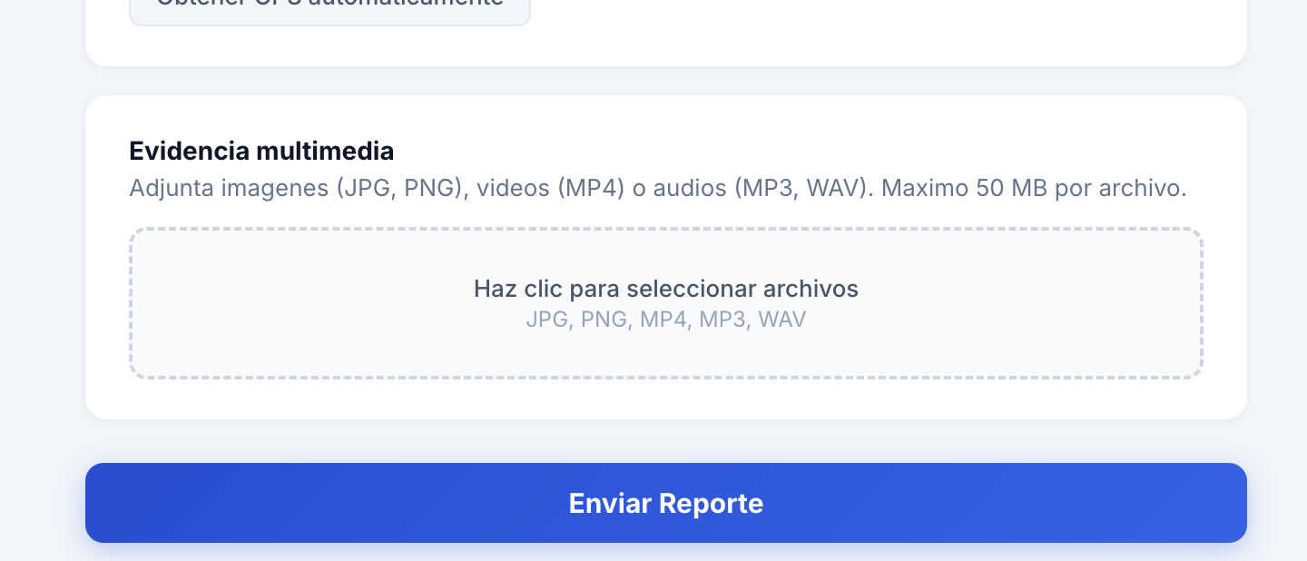

Mis reportes:
